МІНІСТЕРСТВО ОСВІТИ І НАУКИ УКРАЇНИ НАЦІОНАЛЬНИЙ УНІВЕРСИТЕТ «ЛЬВІВСЬКА ПОЛІТЕХНІКА»
Інститут прикладної математики і фундаментальних наук Кафедра прикладної математики



Лабораторна робота №9
з курсу “Програмування настільних застосунків”
Тема: “Винятки в мові програмування Java.”

Виконав студент групи ПМ-33 Венгринюк Олег
Прийняла
Терендій О. В.
Завдання для лабораторної роботи:

- Ознайомитись з теоретичним матеріалом.
- Розробити алгоритм розв’язання індивідуального завдання.
- Скласти програму на мові Java у відповідності з розробленим алгоритмом.
- Виконати обчислення по програмі.

Програмний код
import java.util.Scanner;
public class MyMatrix {
static private int defaultN = 3, defaultM = 3;
private int n = defaultN, m = defaultM;
private int min = 3, max = 5;
private double[][] M;
public MyMatrix(){
this.M = this.initRandomMatrix(this.n, this.m);
}
public MyMatrix(double[][] M, int n, int m){
this.n = n;
this.m = m;
this.M = M;
try {
if (n <= 0 || m <= 0) {
throw new IllegalArgumentException("Matrix's dimensions cannot negative or zero");
}
}catch(IllegalArgumentException exception){
System.out.println("Incorrect n or m");
System.out.println("Using default values");
System.out.println("Creating new random values");
this.n = defaultN;
this.m = defaultM;
this.M = this.initRandomMatrix(n, m);
}
}
public MyMatrix(int n, int m){
try {
if (n <= 0 || m <= 0) {
throw new IllegalArgumentException("Matrix's dimensions cannot negative or zero");
}
}catch(IllegalArgumentException exception){
System.out.println("Incorrect n or m");
System.out.println("Using default values");
System.out.println("Creating new random values");
n = defaultN;
m = defaultM;
}finally {
this.M = this.initRandomMatrix(n, m);
}
}
public static MyMatrix initMatrix(int n, int m){
try {
if (n <= 0 || m <= 0) {
throw new IllegalArgumentException("Matrix's dimensions cannot negative or zero");
}
}catch(IllegalArgumentException exception){
System.out.println("Incorrect n or m");
System.out.println("Using default values");
System.out.println("Creating new random values");
n = defaultN;
m = defaultM;
}
double[][] M = new double[n][m];
Scanner input = new Scanner(System.in);
String val;
System.out.println("Input matrix");
for(int i=0; i<n; ++i){
for(int j=0; j<m; ++j) {
System.out.print(String.format("M[%d][%d]: ", i + 1, j + 1));
val = input.next();
try{
M[i][j] = Double.parseDouble(val);
}catch (Exception e){
System.out.println("Fail to save value");
System.out.println("Set zezo value");
M[i][j] = 0;
}
}
}
return new MyMatrix(M, n, m);
}
public double[][] getArray(){
return this.M;
}
public double getEl(int i, int j){
try{
return this.M[i][j];
} catch (ArrayIndexOutOfBoundsException e){
System.out.println("Invalid index");
System.out.println("Zero will be returned");
return 0;
}
}
public int getDim(int d){
if (d==0){
return n;
}else if (d==1) {
return m;
}else throw new IllegalArgumentException("There is no more dimensions");
}
public MyMatrix add(MyMatrix a){
try {
if ((a.getDim(0) != n) || a.getDim(1) != m) {
throw new IllegalArgumentException("Invalid matrix's dimensions");
}
}catch(ArrayIndexOutOfBoundsException excpetion){
System.out.println("Invalid matrix's dimensions");
System.out.println("Return first matrix");
return this;
}
double[][] res = new double[n][m];
double[][] aArray = a.getArray();
for(int i=0; i<n; ++i){
for(int j=0; j<m; ++j){
res[i][j] = aArray[i][j] + this.M[i][j];
}
}
return new MyMatrix(res, n, m);
}
public MyMatrix sub(MyMatrix a){
try {
if ((a.getDim(0) != n) || a.getDim(1) != m) {
throw new IllegalArgumentException("Invalid matrix's dimensions");
}
}catch(ArrayIndexOutOfBoundsException excpetion){
System.out.println("Invalid matrix's dimensions");
System.out.println("Return first matrix");
return this;
}
double[][] res = new double[n][m];
double[][] aArray = a.getArray();
for(int i=0; i<n; ++i){
for(int j=0; j<m; ++j){
res[i][j] = this.M[i][j] - aArray[i][j];
}
}
return new MyMatrix(res, n, m);
}
public MyMatrix mul(MyMatrix a) {
try {
if (m != a.getDim(0)) {
throw new IllegalArgumentException("Invalid matrix's dimensions");
}
}catch(ArrayIndexOutOfBoundsException excpetion){
System.out.println("Invalid matrix's dimensions");
System.out.println("Return empty matrix");
return this;
}
int n = this.n;
int m = a.getDim(1);
double[][] res = new double[n][m];
double[][] aMatrix = a.getArray();
for (int i = 0; i < n; i++) {
for (int j = 0; j < m; j++) {
res[i][j] = 0.;
}
}
for (int i = 0; i < n; i++) {
for (int j = 0; j < m; j++) {
for (int k = 0; k < this.m; k++) {
res[i][j] += this.M[i][k] * aMatrix[k][j];
}
}
}
return new MyMatrix(res, n, m);
}
@Override
public String toString() {
String resultString = "";
for (int i = 0; i < M.length; i++) {
for (int j = 0; j < M[i].length; j++) {
resultString += String.format("M[%d][%d]: %.1f ", i+1, j+1, M[i][j]);
}
resultString += "\n";
}
return resultString;
}
private double[][] initRandomMatrix(int n, int m){
double[][] M = new double[n][m];
for(int i=0; i<n; ++i){
for(int j=0; j<m; ++j){
M[i][j] = Math.round((Math.random() * ((max - min) + 1)) + min);
}
}
return M;
}
}

Результат викоання:
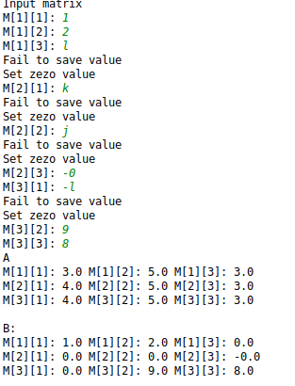

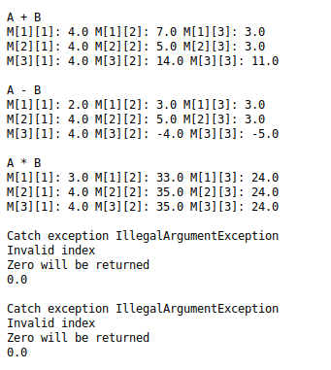

Висновок: в ході виконання було освоєно вийняти в мові програмування Java. Було реалізовано калькулятор для роботи з матрицями. Було передбачено вийнятки, що виникають під час виконання.

